Анкета животного без владельца от 24.03.2025 г.

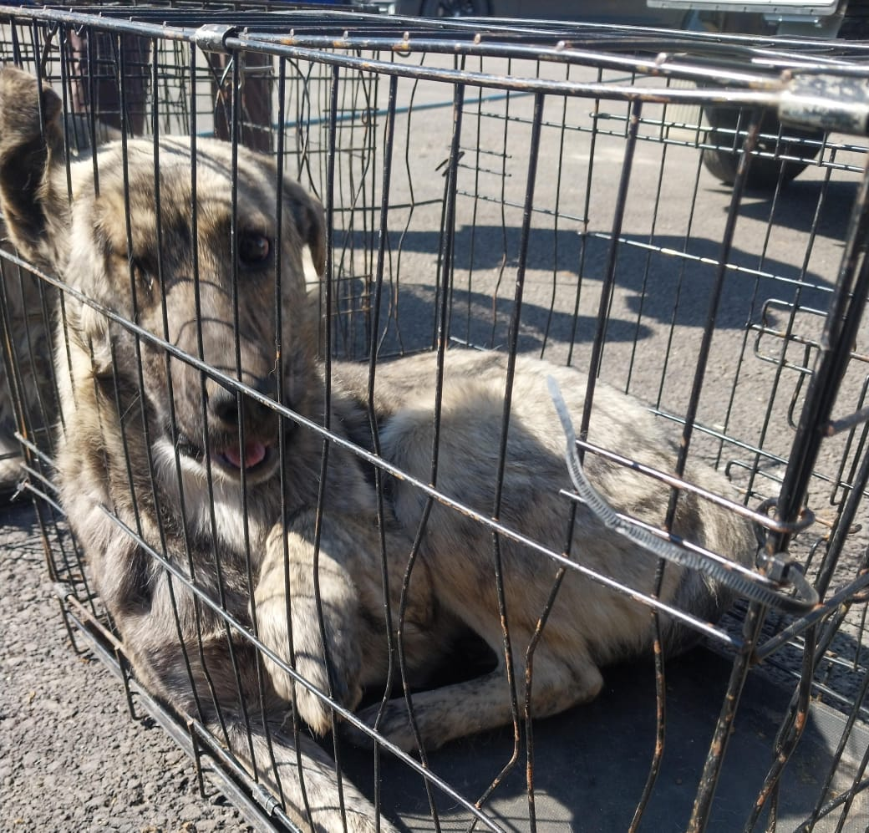 | Дата отлова, место (район, улица) | 24.03.2025 г.  г.Ставрополь, ул.Парижской Комунны,20
 | Вид, пол животного | Кобель
 | Окрас животного | Серый
 | Инд. номер/маркировка животного
 | Дата операции

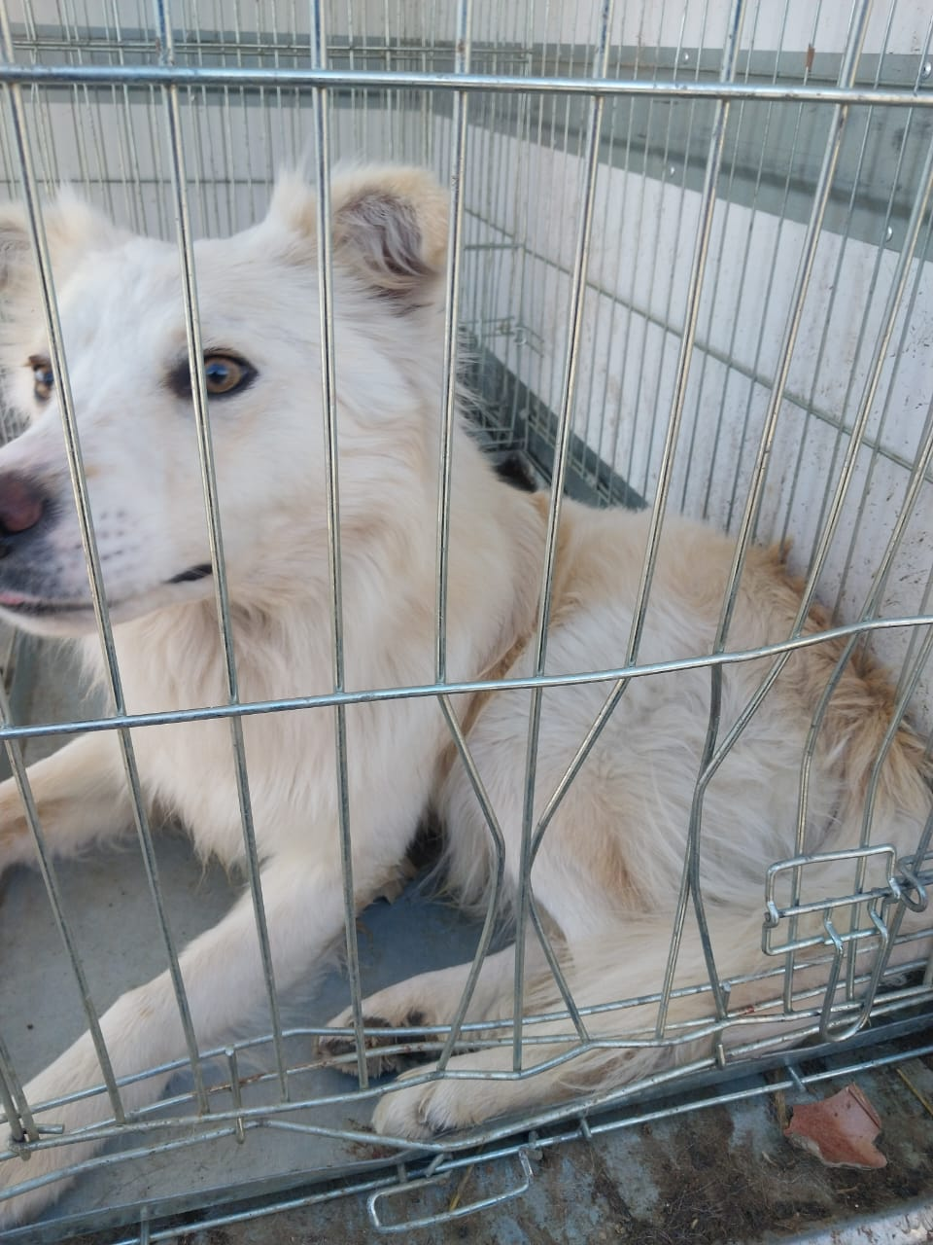 | Дата отлова, место (район, улица) | 24.03.2025 г.  г.Ставрополь, ул.Парижской Комунны,40
 | Вид, пол животного | Кобель
 | Окрас животного | Белый
 | Инд. номер/маркировка животного
 | Дата операции

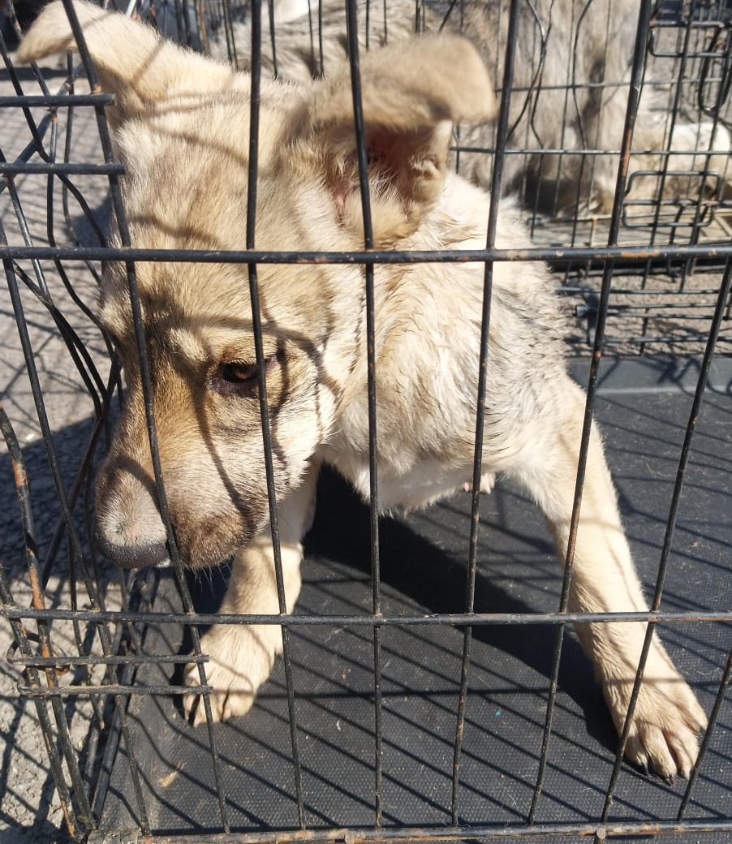 | Дата отлова, место (район, улица) | 24.03.2025 г.  г.Ставрополь, ул.Каховского, 17
 | Вид, пол животного | Сука
 | Окрас животного | Серая
 | Инд. номер/маркировка животного
 | Дата операции

